TSG测试用例
一、配置安全策略的域名拦截策略，并进行测试
policy&objects中找到object选项，在其中创建新的对象
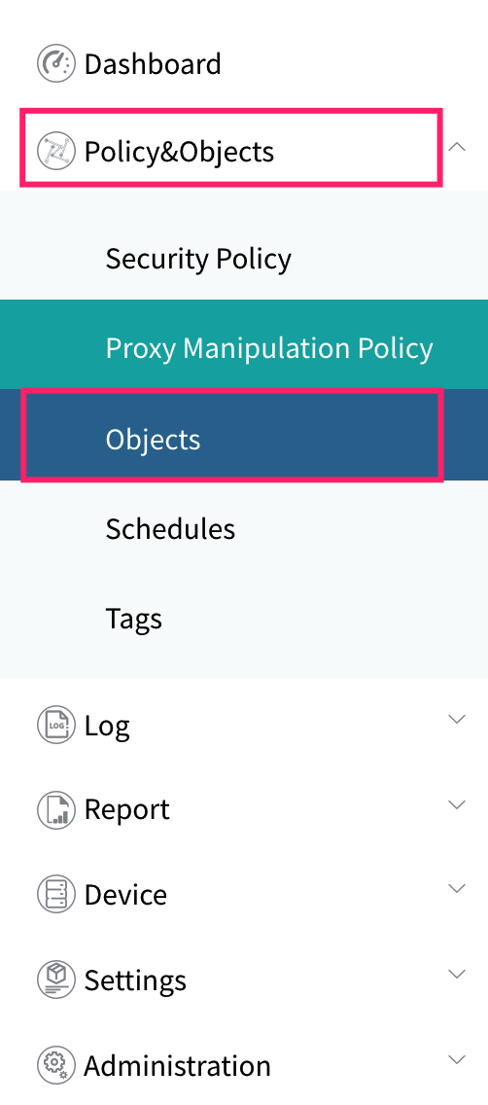

创建新的对象, IP和FQDN
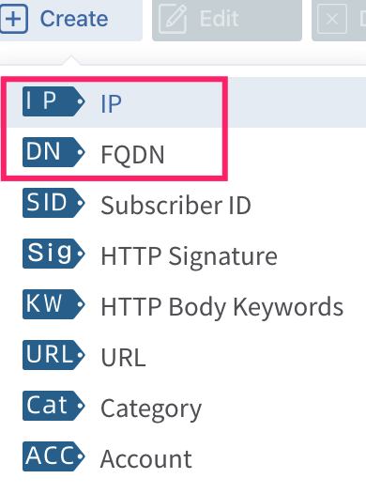
新对象--IP，以下是配置详情
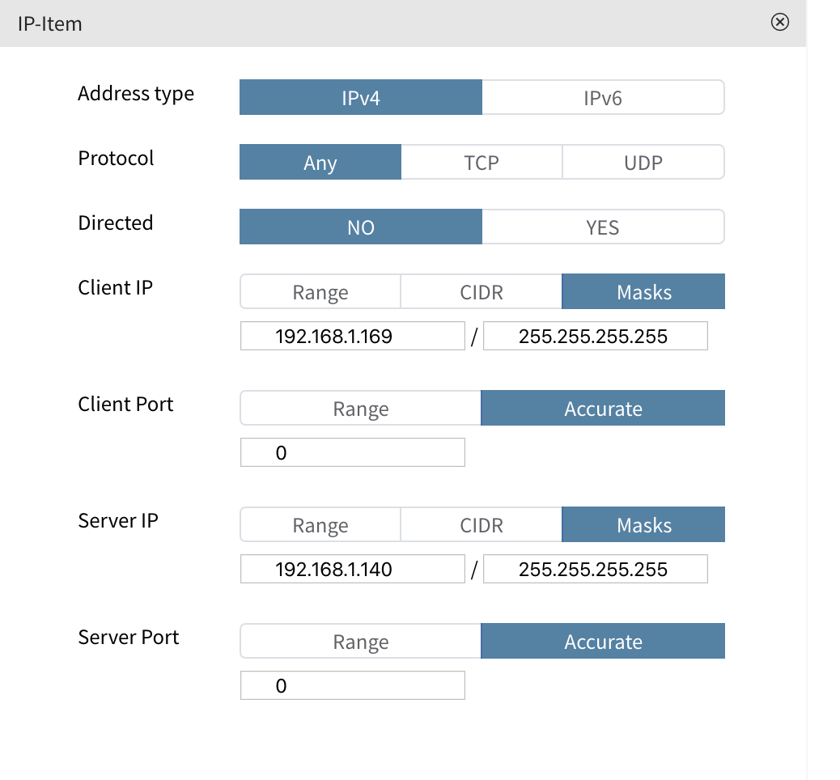
新对象--FQDN，以下是配置详情
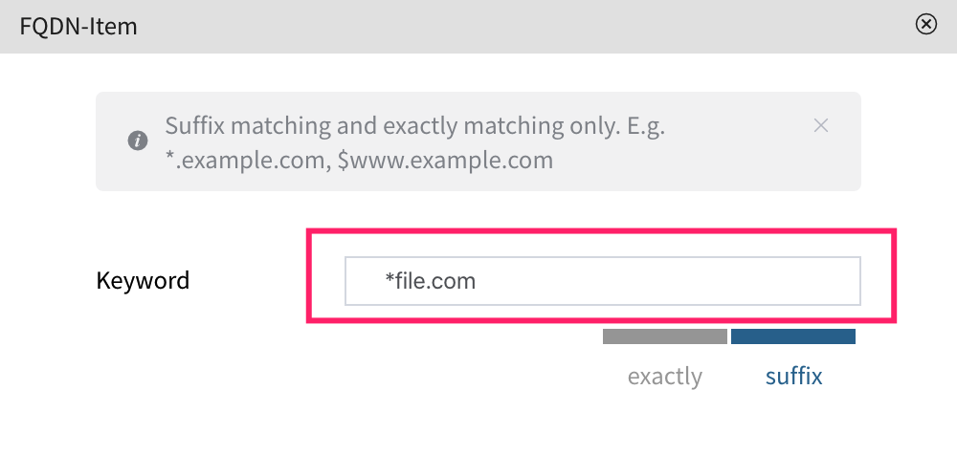

两个对象配置完成后，创建securitypolicy
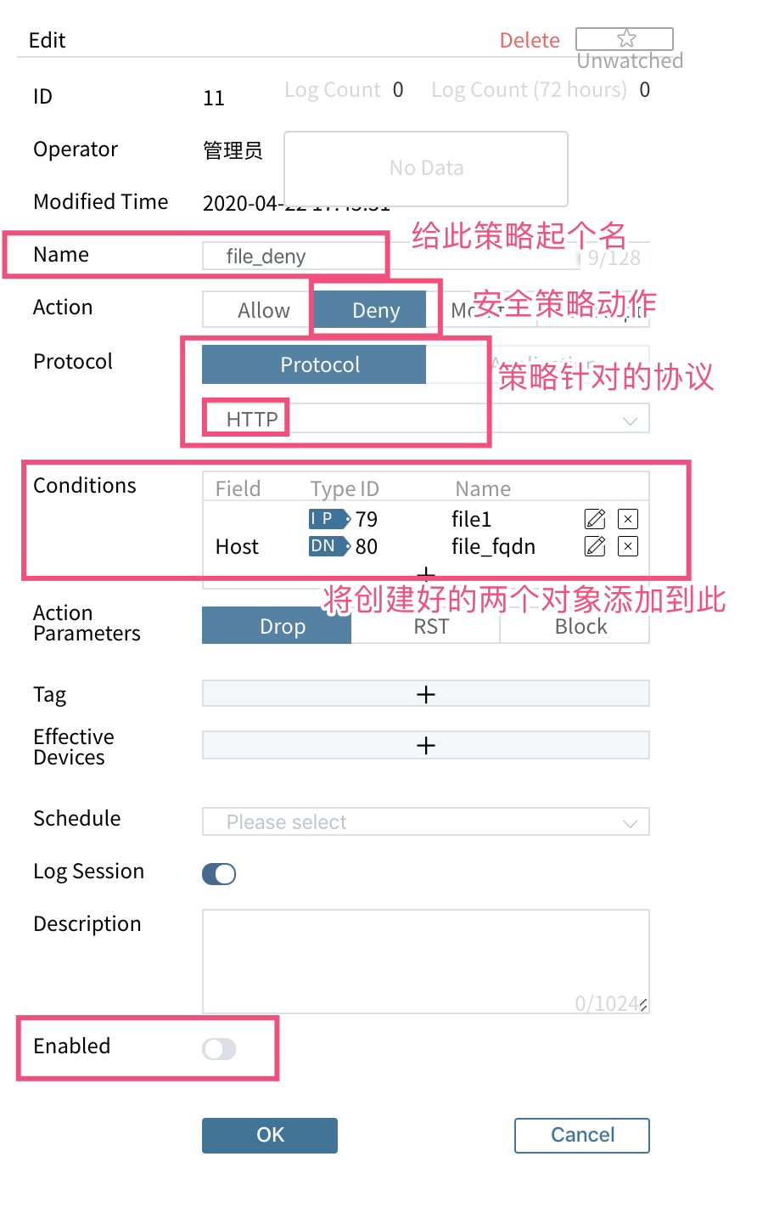

配置好域名拦截策略后，进行拦截测试，得到结果如下图。

二、配置安全策略和代理操作策略
使用第一个用例中的两个对象，创建新的安全策略，策略内容如下图。
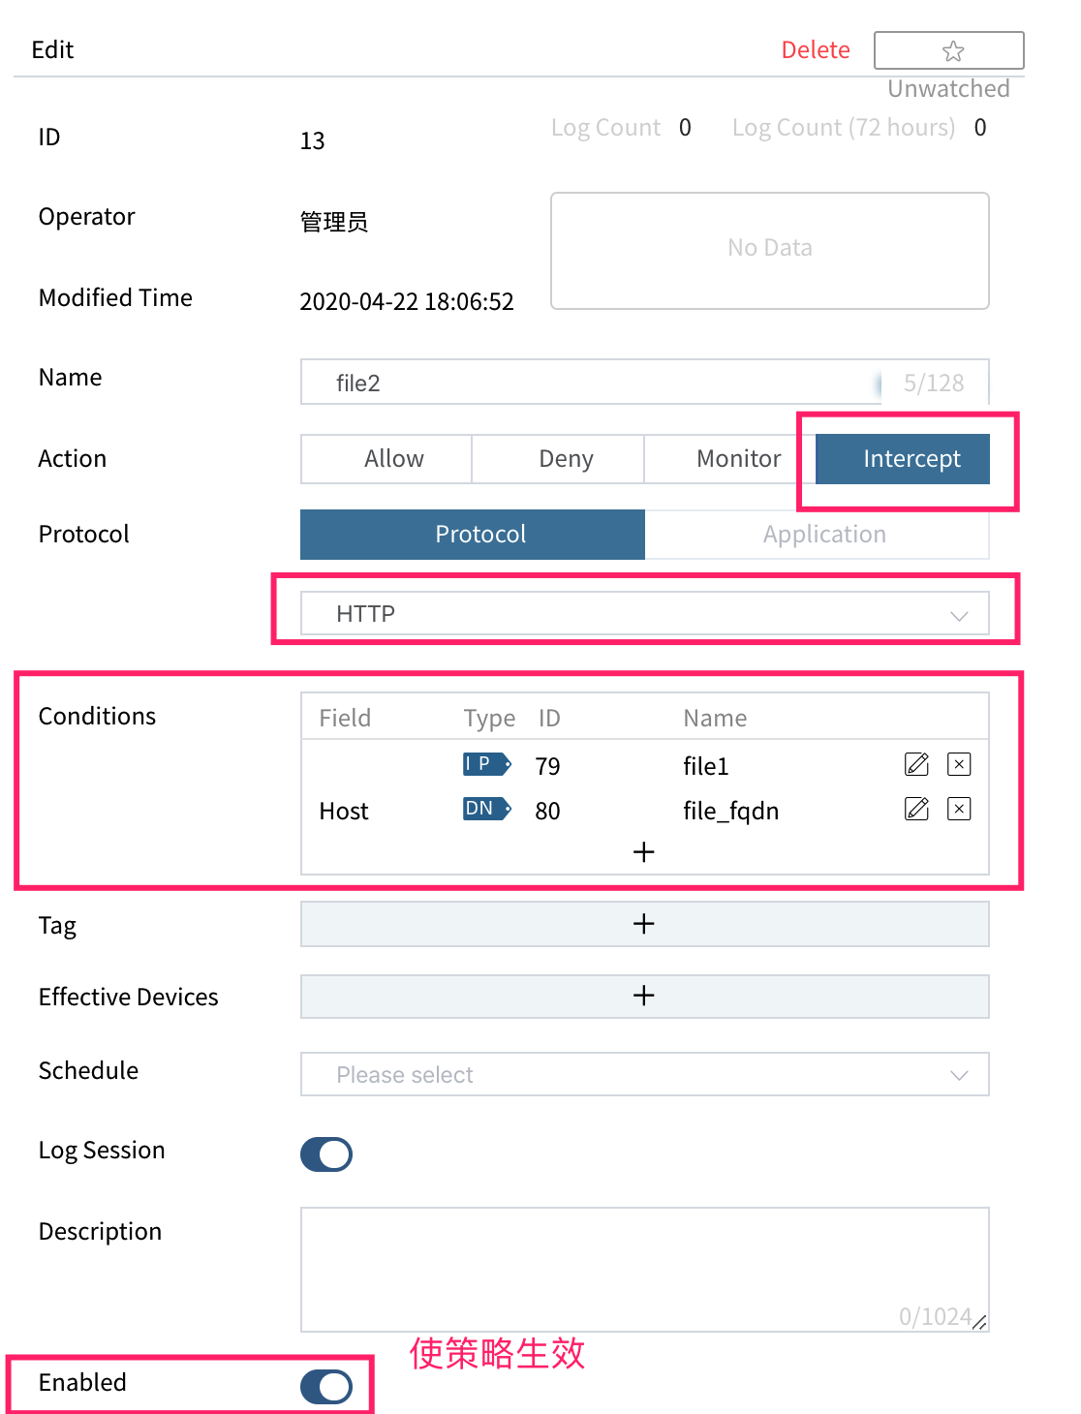

安全策略创建完成后，创建proxy manipulation，配置内容如下图
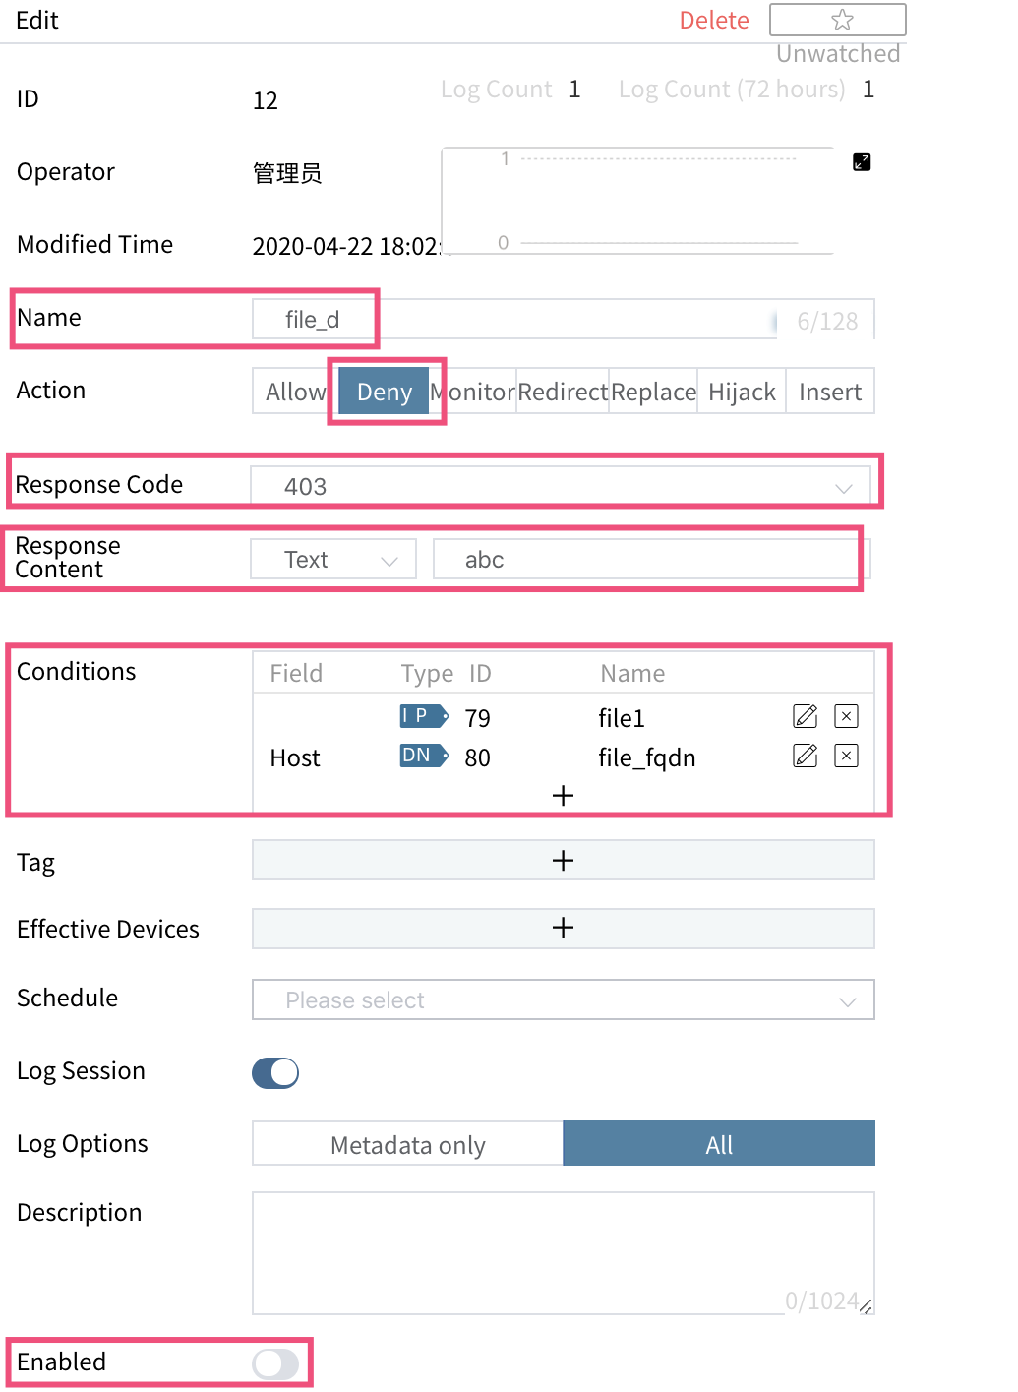

配置完成后进行验证
